统计信号处理课程研究报告

非白噪声中随机相位、频率信号的检测

姓名：谭君红
学号：100706
专业：信号与信息处理

目录

一、指导思想 1
二、要求 1
三、实验内容 1
四、设计方法 2
4.1高斯白噪声（WGN）下运动目标回波信号的检测 2
4.1.1 WGN下确知信号的检测 2
4.1.2 WGN下随机相位信号的检测 3
4.1.3 WGN下随机相位、频率信号的检测 4
4.2高斯非白噪声下运动目标回波信号的检测 5
4.2.1色噪声下随机相位、频率信号的检测--非预白处理 5
4.2.2色噪声下随机相位、频率信号的检测--预白处理 5
4.3高斯非白噪声下辐射噪声信号的检测 6
4.4 均匀线阵列主动探测 7
4.4.1 WGN下确知信号的检测与目标方位估计 7
4.4.2目标距离估计 8
4.5运动目标轨迹跟踪 9
五、实现步骤 10
5.1高斯白噪声（WGN）下运动目标回波信号的检测 10
5.1.1 WGN下确知信号的检测 10
5.1.2 WGN下随机相位信号的检测 11
5.1.3 WGN下随机相位、频率信号的检测 11
5.2高斯非白噪声下运动目标回波信号的检测 11
5.2.1色噪声下随机相位、频率信号的检测--非预白处理 12
5.2.2色噪声下随机相位、频率信号的检测--预白处理 12
5.3高斯非白噪声下辐射噪声信号的检测 12
5.4 均匀线阵列主动探测--WGN下确知信号的检测与目标方位、距离估计 12
5.5运动目标轨迹跟踪 13
六、实验仿真结果与分析 13
6.1高斯白噪声下运动目标回波信号的检测 13
6.2高斯非白噪声下运动目标回波信号的检测 15
6.3高斯非白噪声下辐射噪声信号的检测 16
6.4均匀线阵列主动探测 16
6.5运动目标轨迹跟踪 18

一、指导思想
从高斯噪声中检测高斯信号的讨论可知，当噪声为非白色时，通过傅立叶级数展开的方法将相关的噪声转换为不相关的傅立叶级数后，再求联合概率密度函数。而最后的推导结果是先对接收信号中的噪声部分进行预白化处理，然后将经过预白滤波器的信号作功率匹配处理，再进行似然比判决。推广到更一般的情况，形成了两种非白噪声中信号检测的处理思想。一种是通过某种正交变换，使非白噪声的变换系数相互独立，然后利用系数进行判决。另一种是通过预白化处理，使噪声变为白色后再进行检测。

二、要求
利用正交变换或预白化处理思想，在数字域进行在非白噪声干扰中检测一定距离上运动目标回波信号（随机频率、相位信号）以及辐射噪声信号（非白高斯噪声）的设计和实验。
信号模型：
其中，A为确定常数，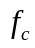为具有220～260Hz变化范围的信号频率，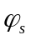为随机相位，采样频率为4KHz。
噪声模型：
用4阶AR滤波器模拟具有如下功率谱形状的非白噪声，
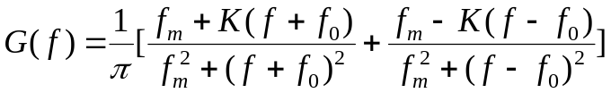 （1）
其中，K=0.1，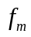=200，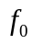=260，（这些参数还可根据具体情况作调整，以可以看出预白化效果为前提），噪声模型为
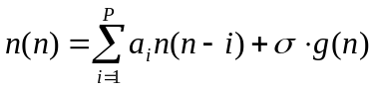 （2）
其中，g(n)为高斯白噪声，σ与信号模型中的A一起决定信噪比。
辐射噪声信号与干扰噪声可以通过不同的参数选择来表达。
目标的距离与运动可以自己设计假设。

三、实验内容
在信噪比分别为-5db、0db、+5db或其它信噪比情况下，观测时间T分别取10ms、250ms等。
(1)要求虚警概率不大于1%，请在背景为高斯白噪声及信号频率确定假设下设计检测器的相应门限值Z₀，并计算对应的正确检测概率；
(2)进行5000次检测实验，统计并比较预白和非预白处理的正确检测概率和虚警概率；
(3)使用单阵元和均匀线阵列检测信号比较两者检测概率，并使用均匀线阵列接收信号，估计目标的距离与方位；
(4)使用Kalman滤波方法对运动目标进行轨迹跟踪，自己设定仿真条件；
(5)给出详细设计方法、实现步骤、结果分析。

四、设计方法

4.1高斯白噪声（WGN）下运动目标回波信号的检测
假定WGN n(t)的双边谱密度为N₀/2

4.1.1 WGN下确知信号的检测
设确知信号为s(t)。
当无信号时，接收到的随机过程为 x(t)=n(t)，其似然函数p(x/0)就是噪声的概率密度函数，均值为0；当有信号时，接收的随机过程为 x(t)=s(t)+n(t)，其似然函数p(x/s)仍应是噪声的概率密度函数，只是均值为s(t)。
计算似然比为
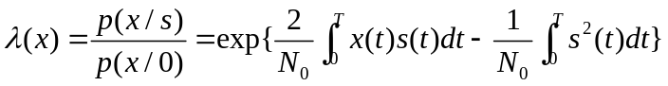 （3）
按要求的准则确定门限
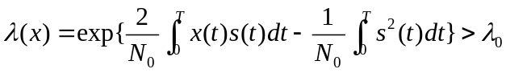 （4）
由于指数函数的单调性，两边取对数并化简，不等式仍成立，得
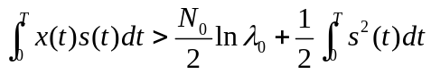 （5）
令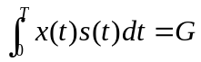，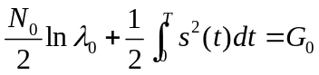
即G为输入x(t)的检测统计量，是相关积分。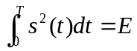为信号能量。这时的判决规则为：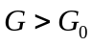，判为有信号；否则为无信号。
WGN下确知信号最佳接收机得结构如图1。
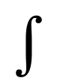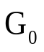
X
比较
H₁
H₀
x(t)
s(t)

图1 WGN下确知信号检测的最佳接收机结构

虚警概率：
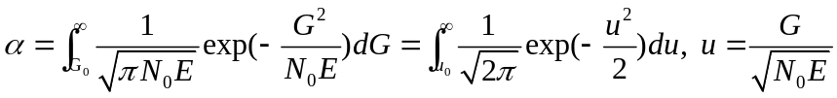 （6）
正确检测概率
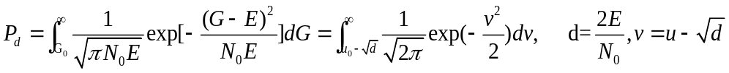 （7）

4.1.2 WGN下随机相位信号的检测
设随机相位信号为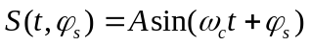，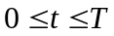。其中，相位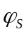为一任意的固定值。
利用三角公式有：
(8)
其中：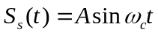，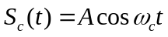。
代入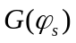表达式，得
(9)
其中：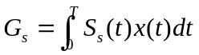，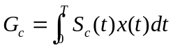。
引进新的变量Z和，令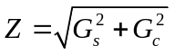，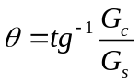
则有：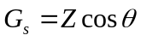，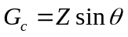。
于是有：
(10)
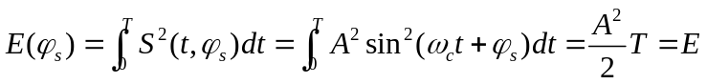 (11)
代入条件似然比表达式，有：
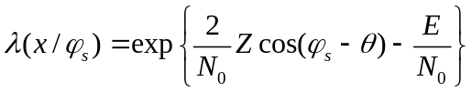 (12)
代入平均似然比表达式，可得平均似然比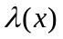为
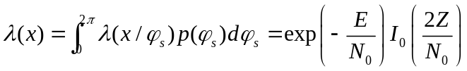 (13)
则判决规则为：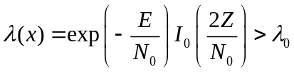判决为有信号。
两边取对数，且由单调性，有：
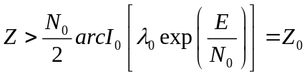 (14)
当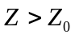时，必然有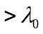，所以最佳接收机变为对输入进行Z运算，然后与门限电平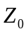比较，从而做出判决。
由以上推导过程知道，新的变量Z是与无关的量，这样就消除了随机相位给判决带来的不确定性。
所以，对于高斯白噪声、信号频率确定下随机相位信号，最佳接收机结构如图2。
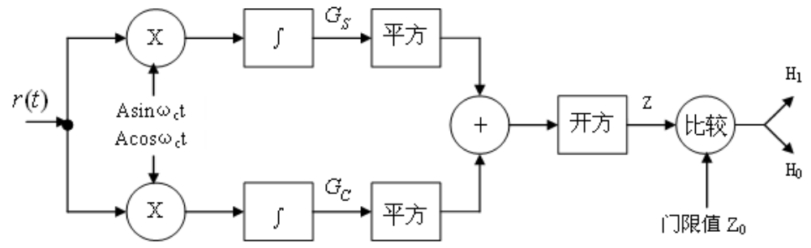
图2 WGN下随机相位信号检测的最佳接收机的结构
检测统计量为：
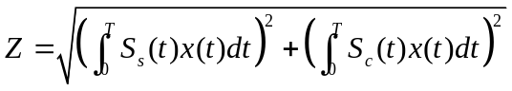 (15)
虚警概率为：
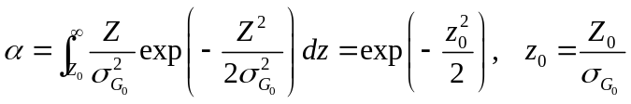 （16）
正确检测概率为：
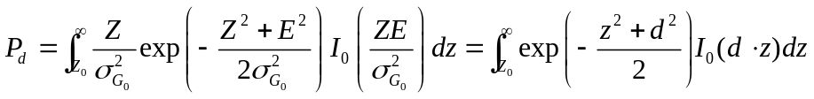 （17）
其中，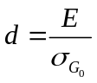，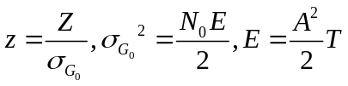。

4.1.3 WGN下随机相位、频率信号的检测
设信号为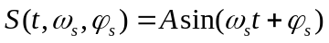，，其中，初相位是均匀分布的随机变量（在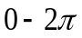间），信号频率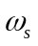是随机变量，分布于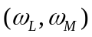区间，其概率密度为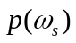。
直接用随机相位信号似然比式，可得以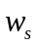为条件的似然比：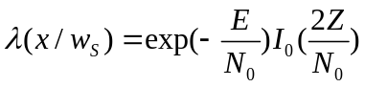
（18）
对于随机频率、相位信号，假设频率具有M个可能值，且均匀分布。则问题可以转化成M+1元确定频率随机相位信号检测，其最佳接收机结构如图3：

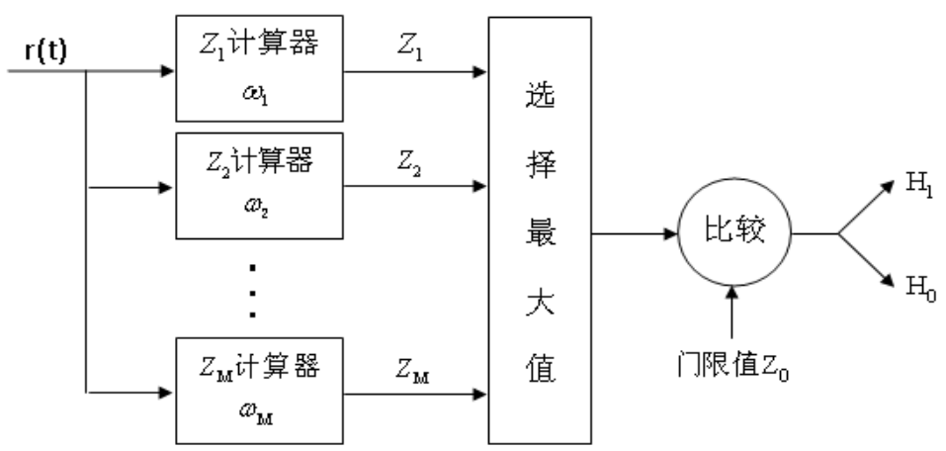
H₀

图3 WGN下随机相位、频率信号检测的最佳接收机的结构

4.2高斯非白噪声下运动目标回波信号的检测
设信号为，，其中，初相位是均匀分布的随机变量（在间），信号频率是随机变量，分布于区间，设定为（220,260），其概率密度为。噪声具有式（1）的功率谱形式，其中K=0.1，=200，=260。是4阶AR模型，见式（2）。

4.2.1色噪声下随机相位、频率信号的检测--非预白处理
设计方法与WGN下随机相位、频率信号的检测相同，只是噪声由WGN变为高斯非白噪声。

4.2.2色噪声下随机相位、频率信号的检测--预白处理
其一、采用变换思想，对接收信号的协方差矩阵R的逆矩阵进行分解：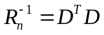，得预白化器D，最佳接收机Z计算器的结构如图4。
其二、将接收信号通过预白滤波器，使噪声变为WGN，然后再进行WGN下随机相位、频率信号的检测。

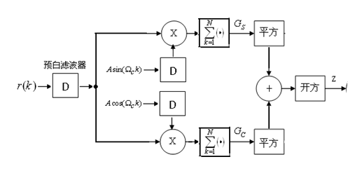
图4 高斯色噪声下随机相位、频率信号检测的Z计算器结构

4.3高斯非白噪声下辐射噪声信号的检测
设高斯非白噪声和辐射噪声信号具有式（1）的功率谱形式，其中高斯非白噪声的参数为K=0.1，=200，=260，辐射噪声信号的参数为K=1，=400，=360。噪声和信号都是4阶AR模型，见式（2）。
在情况下，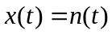，设噪声干扰的功率谱为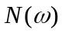，有X的概率密度函数为：
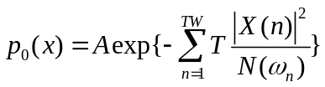 （19）式中A与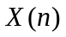无关。
在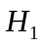情况下，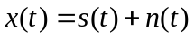。设信号的功率谱密度为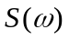，信号和干扰（加性噪声）相互独立，X的概率密度函数为：
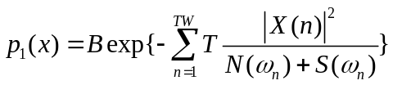 （20）式中B与无关。
判决规则：
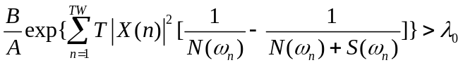 ，接收假设。
两边同时取对数，推导得判决规则最终可写成：
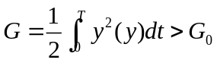, （21）其中：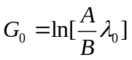
最佳接收机的结构如图5。
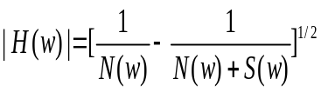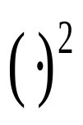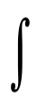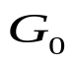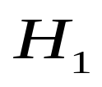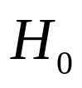
x(t)
比较
图5 高斯非白噪声下辐射噪声信号检测的最佳接收机结构

4.4 均匀线阵列主动探测
均匀线阵列接收信号结构如图6。假设信号源离阵列的距离很远，接收到的信号是平行的，信号方向与阵列的法向夹角为，相邻基元的距离为d，水声声速记为c，阵列数为M，信号源数为D。
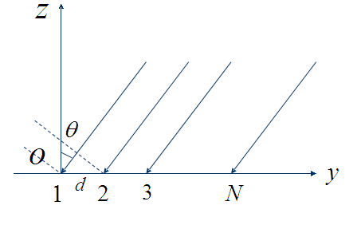
图6 均匀线阵列接收信号示意图

4.4.1 WGN下确知信号的检测与目标方位估计
对于第j个信号源，以最左端阵元为参考阵元，则第i个阵元相对参考阵元的时延差为
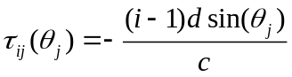，i=1,2,...M，j=1,2,…,D (22)
接收阵列第i个阵元接收信号为：
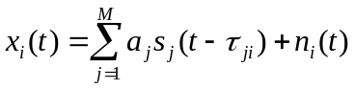 （23）
其中，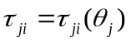为第j个信号源到达第i个基元的延迟量
常规波束形成-延迟相加法就是将各个阵元接收到的信号分别延迟相应的时间到同一波阵面上再进行同向相加，结构图如图7。
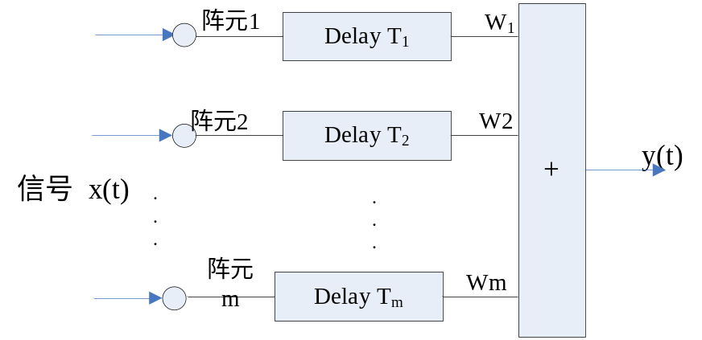

图7 常规波束形成结构图
（24）
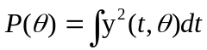 （25）
其中，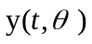为预形成波束，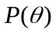就是要求的似然比统计量。
信号同相叠加时候信号幅度增大了M倍，能量扩大了M²倍，而各路噪声相加后的能量在理想独立条件下等于各噪声能量的相加，所以理想条件下的阵增益为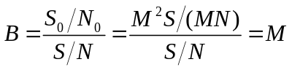，可见阵列信号处理可以比单传感器的处理方式有着更高的信噪比。
当中预先设定的波束方向并非信号的真实入射方位（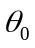）时，其中的信号能量无法达到最佳的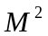倍，所以输出的总能量总是小于真实入射方向时的能量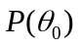，不同对应不同的，如算出所有取值范围对应的，就可得到一条随变化的曲线（波束图），若信号存在，则曲线的最大值一定对应，最大值对应的角度也就是要估计的信号的入射方向。所以可以通过在不同角度上预形成波束，并估计其能量，得到波束图，找出最大值点，并对最大值进行似然比判决，如判决为有信号，则对应角度为信号入射方向应的角度也就是要估计的信号的入射方向估计。

4.4.2目标距离估计
将接收阵列的其中一个阵元的接收信号与发射信号匹配滤波，会得到一个峰值点，其对应的时间为，则目标的距离为
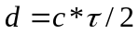 （26）

4.5运动目标轨迹跟踪
在GPS定位、无线电定位、声纳目标探测及雷达目标探测等系统中，由于噪声的影响和信道对信号的畸变，使测量结果总存在一定的随机误差，都需要用到运动目标轨迹跟踪技术以提高定位精度。Kalman滤波方法是使用较为广泛的一种运动目标轨迹跟踪方法。撇开在方位和距离估计的方法上各有不同外，在跟踪方法上是基本一致的，有所区别的是因目标运动方式的差异所造成的状态方程和观测方程的不同。
设目标在二维平面上作运动，，目标初始距离取20km，初始角度设为30°； 目标径向速度为20m/s，角速度为1°/min； 两次测量之间的时间间隔为T=2s； 总测量时间为1小时。
在无外力干扰情况下，其径向速度和角速度均为恒定值，但因为随机外力的作用（如海流、阵风、发动机的随机性等），使其在径向速度和角速度上有一个随机的加速度随机径向距离加速度为在-0.8m/s²～0.8m/ s²范围内均匀分布的随机白噪声，随机角加速度为在-0.001°/ s²～0.001°/ s²范围内均匀分布的随机白噪声（注意加速度的方差与T有关）； 距离测量误差为满足均值为0，均方根差(标准差)为0.5km的高斯白噪声，方位测量误差为满足均值为0，均方根差为2°的高斯白噪声。 （注：随机径向距离加速度和随机角加速度可根据计算情况作调整）。
矢量系统的离散Kalman滤波的递推运算方程如下：
信号模型：
观测模型： 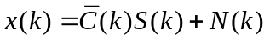
预测估值方程：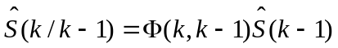
新息方程： 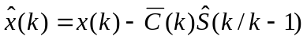
滤波方程： 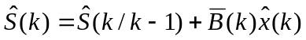
增益矩阵方程：
协方差矩阵：
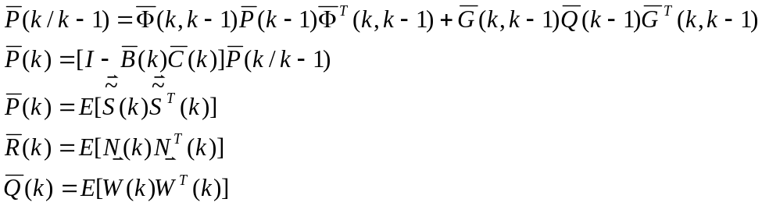
其中，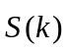：状态向量，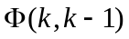：状态转移矩阵，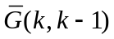：噪声转移矩阵， 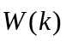：状态噪声， 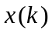：观测向量，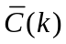 ：观测矩阵，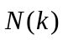：观测噪声
对于设定的目标系统：
状态向量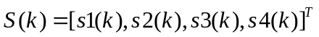，其中s1(k)为k时刻的目标径向距离，s2(k)为k时刻的目标径向速度，s3(k)为k时刻的目标方位，s4(k)为k时刻的目标角速度；
状态噪声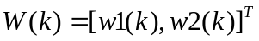，其中w1(k)为k时刻的目标随机径向距离加速度，w2(k)为k时刻的目标随机角加速度；
观测向量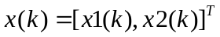，其中x1(k)为k时刻的目标距离测量值，x2(k) 为k时刻的目标方位测量值；
观测噪声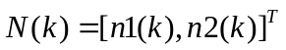，其中n1(k)为k时刻的目标距离测量误差（噪声），n2(k)为k时刻的目标方位测量误差（噪声）。
状态转移矩阵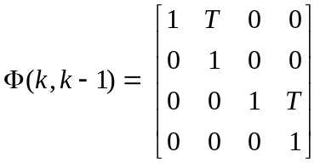；噪声转移矩阵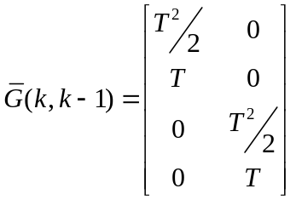；
观测矩阵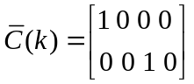；
所以状态方程为
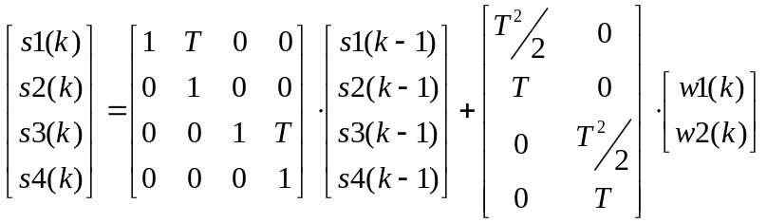 （27）
观测方程为
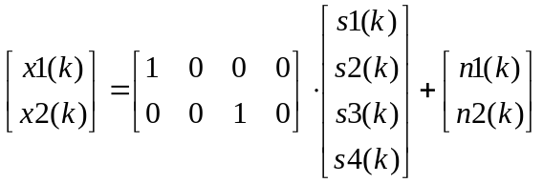 （28）
经过滤波方程可求解出由观测向量估计出的目标径向距离和径向速度，得到目标轨迹。

五、实现步骤

5.1高斯白噪声（WGN）下运动目标回波信号的检测
设置参数：观测时间（设定为10ms、100ms）、信噪比（-15—5dB）、虚警概率（0.01）、采样频率（4kHz）、信号幅度（1）；
由给定的信噪比确定WGN的方差（平均功率），得标准差sigma

5.1.1 WGN下确知信号的检测
1-1确定仿真门限：根据式（6）由虚警概率反求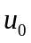，求得仿真门限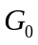；
1-2求理论的正确检测概率：根据式（7）求得Pd；
1-3仿真确知信号：信号频率（设定为250Hz）、信号相位；
1-4进行蒙特卡洛仿真，设定实验次数为5000次
1）仿真WGN，wn=sigma*randn(N,1)；
2）H1假设下，接收信号为确知信号与WGN之和，由图1求得相关器输出，若大于仿真门限，则为正确检测；
3）H0假设下，接收信号为WGN，由图1求得相关器输出，若大于仿真门限，则为虚警。
1-5画出观测时间分别为10ms、100ms时WGN下确知信号检测的ROC曲线。

5.1.2 WGN下随机相位信号的检测
2-1确定仿真门限：根据式（16）由虚警概率反求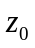，求得仿真门限；
2-2求理论的正确检测概率：根据式（17）在matlab中调用marcumq函数求得Pd，；
2-3仿真图2中相关器参考信号（正余弦信号）：信号频率（设定为250Hz）
2-4进行蒙特卡洛仿真，设定实验次数为5000次
1）仿真WGN，wn=sigma*randn(N,1)；
2）求得随机相位，仿真随机相位信号；
3）H1假设下，接收信号为随机相位信号与WGN之和，由式（15）求得检测统计量Z，若大于仿真门限，则为正确检测；
4）H0假设下，接收信号为WGN，由式（15）求得检测统计量，若大于仿真门限，则为虚警。
2-5画出观测时间分别为10ms、100ms时WGN下确知信号检测的ROC曲线。

5.1.3 WGN下随机相位、频率信号的检测
3-1确定仿真门限：根据式（16）由虚警概率反求，求得仿真门限；
3-2求理论的正确检测概率：根据式（17）在matlab中调用marcumq函数求得Pd，；
3-3仿真图3中各个Z计算器中的相关器参考信号（正余弦信号）：信号频率（在220-260Hz之间均匀分布，设定M=15）
3-4进行蒙特卡洛仿真，设定实验次数为5000次
1）仿真WGN，wn=sigma*randn(N,1)；
2）求得随机相位、随机频率，仿真随机相位、频率信号；
3）H1假设下，接收信号为随机相位、频率信号与WGN之和，由式（15）求得M个Z计算器的输出，取最大值作为检测统计量Z，若大于仿真门限，则为正确检测；
4）H0假设下，接收信号为WGN，由式（15）求得M个Z计算器的输出，取最大值作为检测统计量，若大于仿真门限，则为虚警。
3-5画出观测时间分别为10ms、100ms时WGN下随机相位、频率信号检测的ROC曲线和仿真实验与实际限定的虚假概率图。

5.2高斯非白噪声下运动目标回波信号的检测
设置参数：观测时间（设定为10ms）、信噪比（-15—5dB）、虚警概率（0.01）、采样频率（4kHz）、色噪声功率谱参数设置k=0.1,fm=200,f0=260；
产生高斯非白噪声：对给定的功率谱进行傅里叶反变换求得自相关序列（得到噪声的平均功率Pn）；调用函数Levinson进行4阶AR建模，得到AR模型参数（可得到噪声的白化滤波器）；产生色噪声；
由给定的信噪比确定信号的幅度A。

5.2.1色噪声下随机相位、频率信号的检测--非预白处理
实现步骤同5.1.3 WGN下随机相位、频率信号的检测，只是进行蒙特卡洛仿真时将WGN换成产的色噪声即可。

5.2.2色噪声下随机相位、频率信号的检测--预白处理
其一、采用变换思想
实现步骤同色噪声下随机相位、频率信号的检测—非预白处理，只是在进行蒙特卡洛仿真时计算色噪声的自相关阵的逆并进行分解得噪声的白化滤波器D：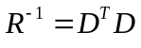,按图4的Z计算器结构进行计算。
其二、将接收信号通过预白滤波器
实现步骤同色噪声下随机相位、频率信号的检测—非预白处理，只是在进行蒙特卡洛仿真时将接收信号先通过噪声的白化滤波器，然后再送入图2的Z计算器。

5.3高斯非白噪声下辐射噪声信号的检测
3-1设置参数：观测时间（设定为10ms）、信噪比（-15—5dB）、虚警概率（0.01）、采样频率（4kHz）、色噪声功率谱参数设置k=0.1,fm=200,f0=260、；辐射噪声信号功率谱参数设置k=1,fm=400,f0=360；
3-2产生高斯非白噪声和辐射噪声信号：对给定的功率谱进行傅里叶反变换求得自相关序列；调用函数Levinson进行4阶AR建模，得到AR模型参数；产生所需要的高斯非白噪声和辐射噪声信号；
3-3由给定的色噪声与辐射噪声信号的功率谱确定厄尔卡特滤波器；
3-4 确定仿真门限
3-5 蒙特卡洛仿真，设定实验次数5000次
1）仿真高斯非白噪声，求得平均功率Pn；
2）仿真辐射噪声信号，求得符合信噪比的信号的平均功率并产生相应的信号；
3）H1假设下，接收信号为确知信号与WGN之和，由图5求得检测统计量，若大于仿真门限，则为正确检测；
4）H0假设下，接收信号为WGN，由图5求得检测统计量，若大于仿真门限，则为虚警。
3-6 画出观测时间分别为10ms、100ms时高斯非白噪声下辐射噪声信号检测的ROC曲线和仿真实验与实际限定的虚假概率图。

5.4 均匀线阵列主动探测--WGN下确知信号的检测与目标方位、距离估计
4-1设置参数：观测时间（设定为10ms）、信噪比（-25—5dB）、虚警概率（0.01）；
采样频率（4kHz）、信号幅度（1）、信号频率（250Hz）、信号相位，仿真确知信号，由信噪比确定噪声的平均功率；
目标与第一个基元的距离、目标方位、相邻基元间隔、基元数M（设定为10和50）、求得延迟时间，导向矢量；
4-2确定单通道与多通道的仿真门限：根据式（6）由虚警概率反求，求得仿真门限；
4-3求得单通道与多通道的正确检测概率理论值：根据式（7）求得Pd；
4-4 蒙特卡洛仿真，设定实验次数5000次
1）仿真高斯非白噪声，求得平均功率Pn；
2）仿真辐射噪声信号，求得符合信噪比的信号的平均功率并产生相应的信号；
3）H1假设下
单通道接收信号为确知信号与WGN之和，由图1求得检测统计量，若大于仿真门限，则为正确检测；
多通道按式（23）计算接收信号，按式（24）对各个基元的接收信号进行波束形成，按式（25）求波束图，由最大值进行目标方位估计，求得阵列检测统计量，若大于仿真门限，则为正确检测。由式（26）进行目标距离估计；
4）H0假设下
单通道接收信号为WGN，由图1求得检测统计量，若大于仿真门限，则为虚警；
多通道按式（23）计算接收信号，按式（24）对各个基元的接收信号进行波束形成，按式（25）求波束图，由最大值求得阵列检测统计量，若大于仿真门限，则为虚警；
4-5 画出单通道与多通道下确知信号检测的ROC曲线和虚警概率图，以及阵列探测得到的目标方位、距离估计图和波束图（-25、-5、5dB）。

5.5运动目标轨迹跟踪
5-1 设置参数：目标初始距离、方位、径向速度、角速度；观测时间间隔，观测时间；
5-2 产生状态噪声（均匀分布的白噪声）序列，求得状态噪声协方差矩阵Q；
5-3 产生观测噪声（高斯分布的白噪声）序列，求得观测噪声协方差矩阵R；
5-4 设定状态转移矩阵、噪声转移矩阵G、观测矩阵C；
5-5 分布求得无状态噪声、无观测噪声；有状态噪声、无观测噪声；有状态噪声、有观测噪声时观测到的目标的距离和速度并绘制运动目标轨迹；
5-6 有状态噪声、观测噪声时进行Kalman滤波由观测方程估计目标的距离和速度，从而估计出运动目标轨迹并绘图：
依次求得预测方程、新息方程、协方差方程、增益矩阵方程；然后求滤波方程得到估计的信号模型；

六、实验仿真结果与分析
限定虚警概率Pf=0.01

6.1高斯白噪声下运动目标回波信号的检测
仿真结果：
WGN下确知信号、随机相位信号和随机相位、频率信号的检测结果分别如图8-1,8-2,8-3所示。红色表示观测时间为100ms，蓝色表示观测时间为10ms。
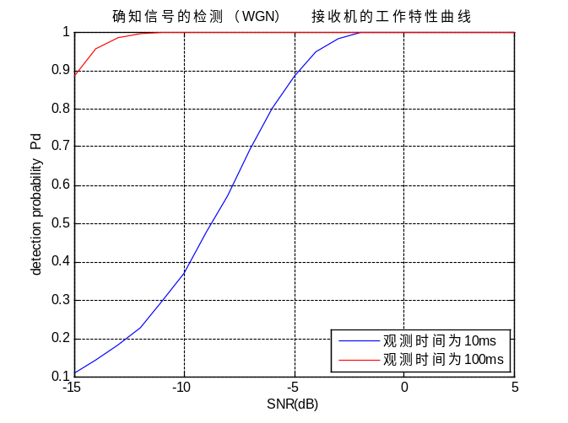
图8-1
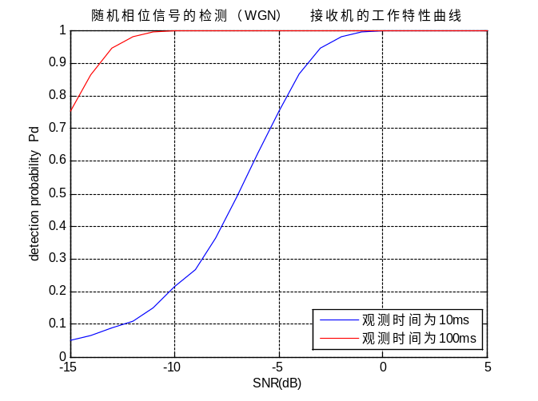
图8-2
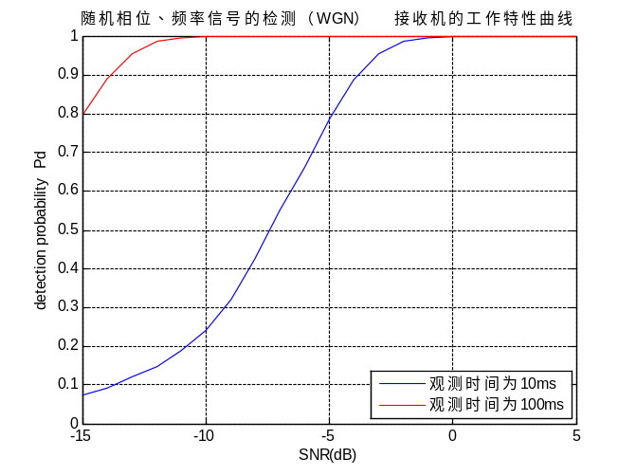
图8-3
结果分析：
1）在一定的虚警概率条件下，由三个图都可以看出检测概率随着信噪比的提高而不断增大，即信噪比的提高可以改善检测性能；
2）比较图1和图2，可以看出在一定的虚警概率条件下，要达到相同的检测概率，对随机相位比对确知信号要求的信噪比要大，这是由于不知道相位信息的缘故；
3）比较10ms和100ms下的仿真结果，由三个图都可以看出在一定的虚警概率和信噪比条件下，观测时间增加时，检测概率增大。

6.2高斯非白噪声下运动目标回波信号的检测
仿真结果：
色噪声真实功率谱与AR建模估计的功率谱比较如图9所示。
色噪声下随机相位、频率信号的检测--非预白处理、预白处理1（采用变换思想）、预白处理2（将接受信号通过白化滤波器）的仿真结果如图10-1和10-2所示。
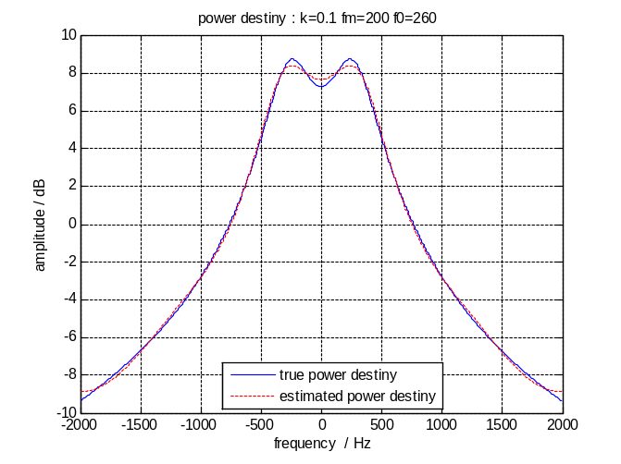
图9 高斯非白噪声的功率谱
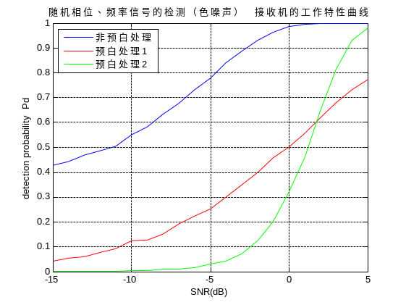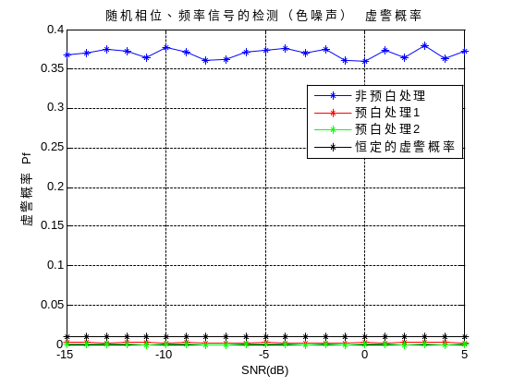
图10-1 ROC曲线 图10-2 虚警概率
由10-2可以看出，非预白处理的虚警概率远远超过限定的虚警概率0.01,说明门限值设置的小了，门限值不能按照白噪声的情况设置，修改门限为原来的1.9倍；预白处理的虚警概率低于0.01，接近于0，说明门限可以设置的再高一些，增大虚警概率至限定的0.01，从而也增大正确检测概率，修改门限为原来的0.76倍。修改门限之后，得到的仿真结果如图10-3、10-4所示。
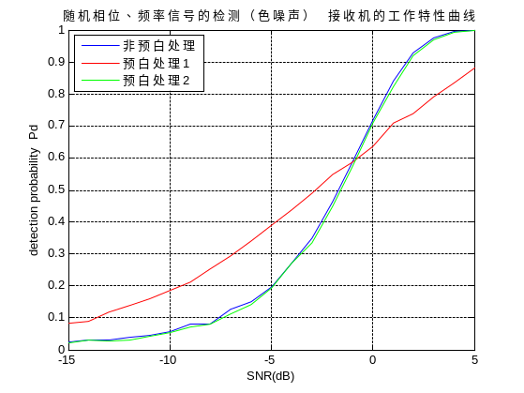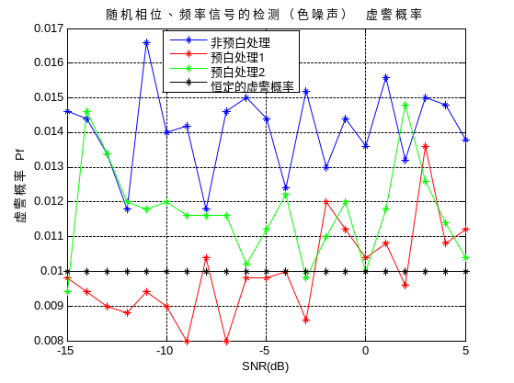
图10-3 ROC曲线 图10-4 虚警概率
由图10-4可以看出，虚警概率基本上在限定的虚警概率范围之内。说明门限的设置还是合理的。
结果分析：
由图10-3可以看出，预白处理2和非预白处理的检测性能几乎是一致的；在信噪比低于-1dB时，预白处理1的检测性能优于预白处理2，在信噪比高于-1dB时，预白处理2的检测性能优于预白处理1

6.3高斯非白噪声下辐射噪声信号的检测
仿真结果：如图11-1、11-2所示
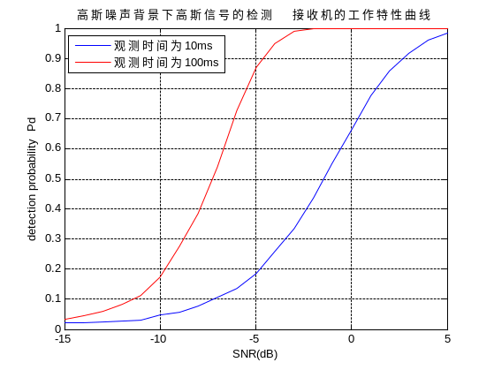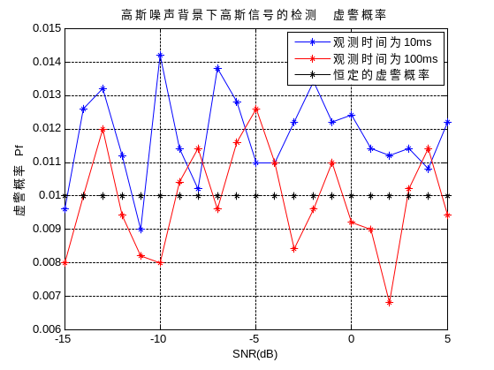
图11-1 ROC曲线 图11-2 虚警概率
结果分析：
1）在一定的虚警概率条件下，由图11-1可以看出检测概率随着信噪比的提高而不断增大，即信噪比的提高可以改善检测性能；
3）比较10ms和100ms下的仿真结果，由图11-1可以看出在一定的虚警概率和信噪比条件下，观测时间增加时，检测概率增大。

6.4均匀线阵列主动探测
仿真结果：
WGN下确知信号的检测单通道与多通道（基元数M=10个）的ROC曲线比较、虚警概率图分别如图12-1-1、图12-1-2所示。阵列探测的目标方位估计和距离估计分别如图12-1-3、图12-1-4所示；在信噪比为-25dB、-5dB、5dB时的波束图如图12-1-5所示。
WGN下确知信号的检测单通道与多通道（基元数M=50个）的ROC曲线比较、虚警概率图分别如图12-2-1、图12-2-2所示。阵列探测的目标方位估计和距离估计分别如图12-2-3、图12-2-4所示；在信噪比为-25dB、-5dB、5dB时的波束图如图12-2-5所示。
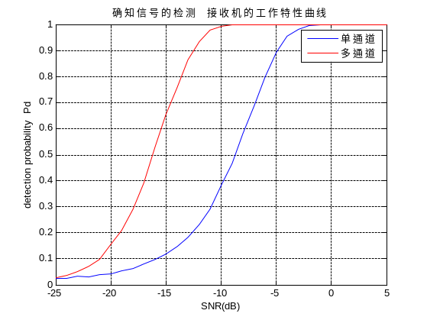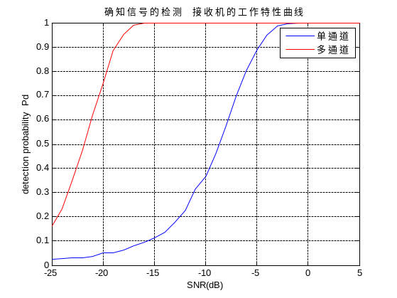
图12-1-1 ROC曲线 图12-2-1 ROC曲线
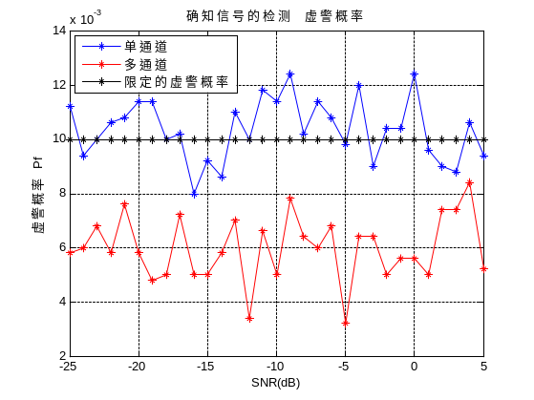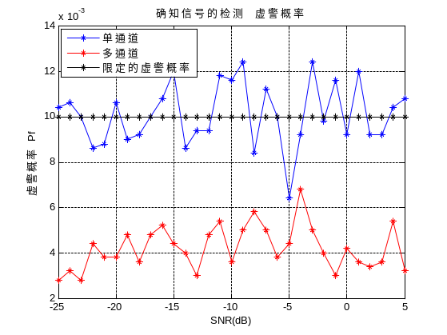
图12-1-2 虚警概率 图12-2-2 虚警概率
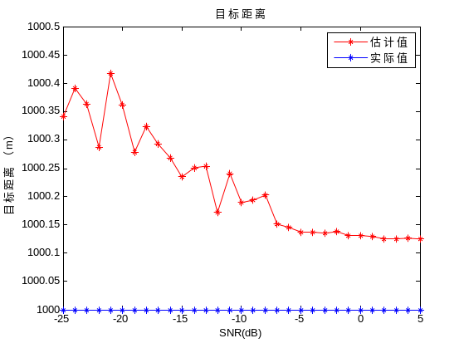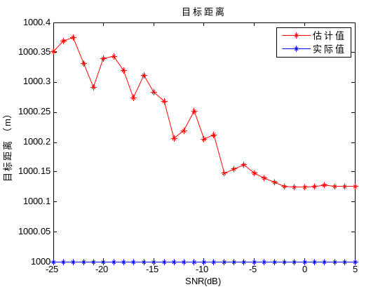
图12-1-3 目标距离估计 图12-2-3 目标距离估计
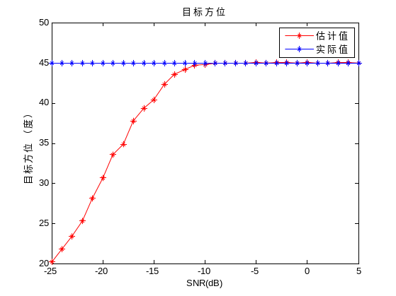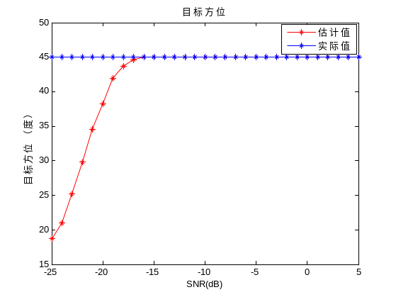
图12-1-4 目标方位估计 图12-2-4 目标方位估计
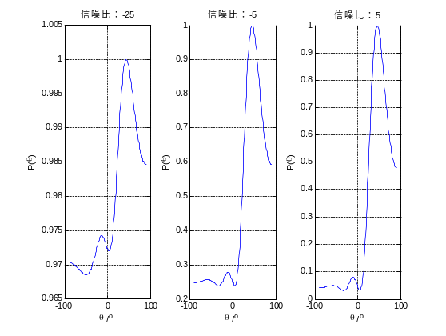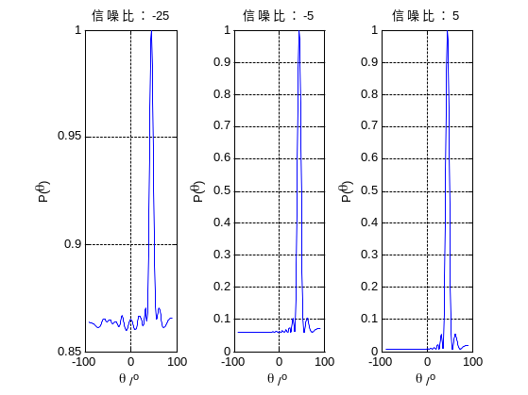
图12-1-5 波束图 图12-2-5 波束图
结果分析：
1）由图12-1-1或者12-2-1可以看出，在一定的虚警概率条件下，相同的信噪比下，阵列的检测概率较单通道时有较大的提高，这是由于波束形成后输出的信噪比增加的缘故；
2）由图12-1-3、12-1-4或者12-2-3、12-2-4可以看出，目标的距离和方位估计随着信噪比的增加而趋近于真实值；
3）在一定的虚警概率条件下，当阵元数增加时，比较图12-1-1与12-2-1可以看出阵列的检测性能有所改善；比较图12-1-4与12-2-4可以看出对目标方位估计在较低的信噪比下就可以达到较好的估计；比较图12-1-5与12-2-5可以看出波束图变的尖锐，旁瓣变小。

6.5运动目标轨迹跟踪
仿真结果：
在无状态噪声、无观测噪声，有状态噪声、无观测噪声，有状态噪声、有观测噪声情况下运动目标的轨迹以及Kalman滤波得到的估计的运动目标轨迹如图13-1-1、13-1-2所示，分别采用极坐标和直角坐标。又进行了1次仿真的结果如图13-2-1、13-2-2所示。
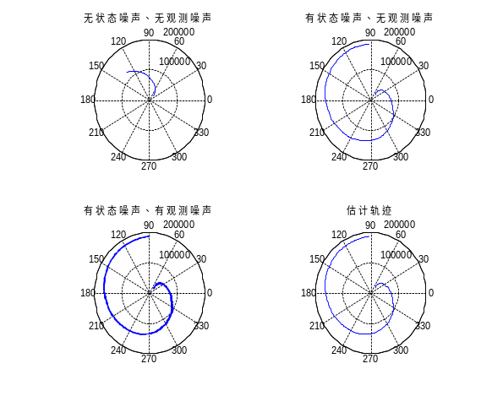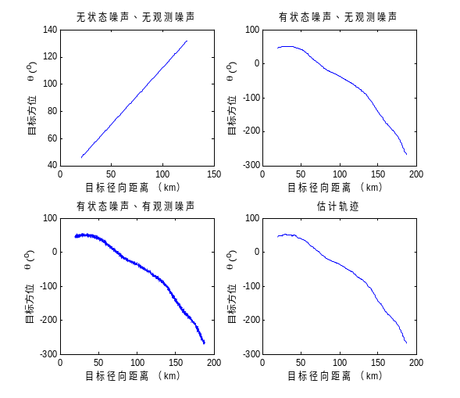
图13-1-1 图13-1-2

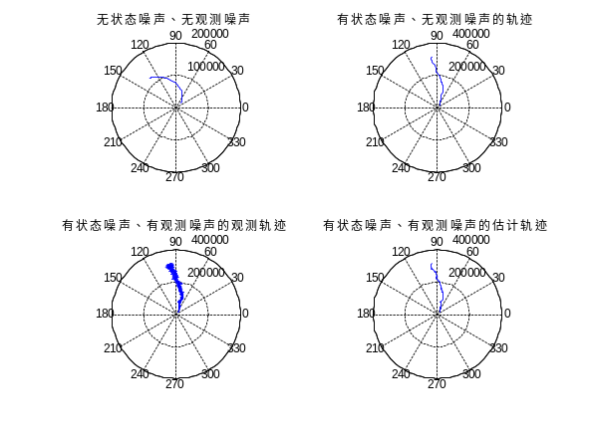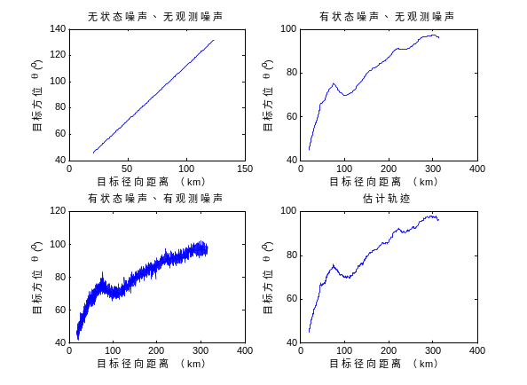
图13-2-1 图13-2-2
结果分析：
由于状态噪声和观测噪声的随机性，在噪声存在的情况下，两次仿真的运动目标轨迹是不同的；比较卡尔曼滤波估计的运动轨迹与有状态噪声、无观测噪声时的运动轨迹（运动目标实际的运动轨迹）可以看出两次仿真下滤波后的轨迹与无观测噪声时的轨迹基本吻合，说明卡尔曼滤波能有效的滤除观测噪声的影响。

